Corporación Educacional Colegio “Sao Paulo”
Placilla 333, Estación Central
Unidad Técnico Pedagógica

Asignatura: Matemática
Profesora: Verónica Oñate Flores
Curso: 3º básico

Guía N°9 02 de septiembre de 2.022

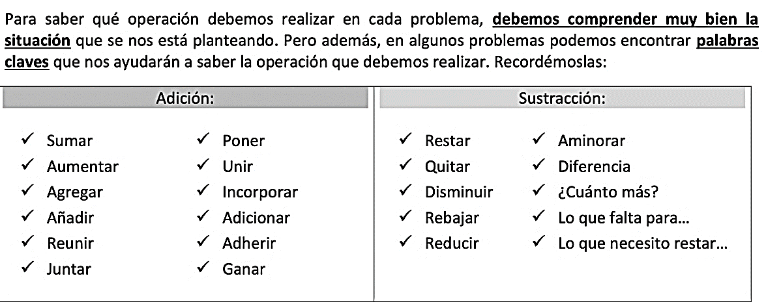

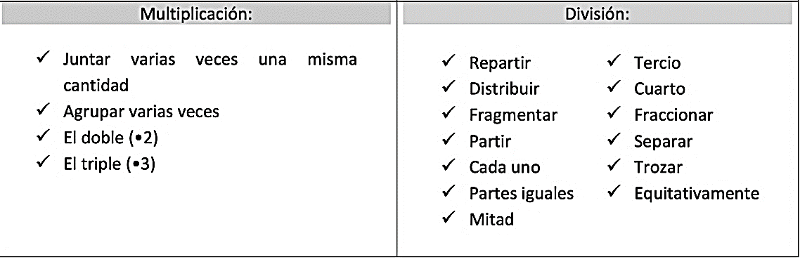

A continuación lee y resuelve en tu cuaderno:

1.- Sara tiene 45 láminas en su colección. Ella ubica 7 láminas en cada página de un álbum ¿cuántas páginas puede llenar? ¿Le quedan láminas sin poner?
2.- En una empresa de alimentos, se producen 678 kilos de fideos durante la mañana y en la tarde 389 kilos del mismo alimento. ¿Cuántos kilos de fideos producen al día?

3.- Inti fue a comprar huevos para hacer un queque junto a su mamá, cada huevo le costó $80, si compró 5 huevos ¿cuánto tuvo que pagar por su compra?

4.- María Victoria tiene una colección de 879 figuras de películas, si le regala 83 a su mejor amiga ¿con cuántas figuras se queda?

